Memoria 4 MEC

17/04/2019

Sergi Sanz Carreres Adrian Tendero Lara

# Figuras con la respuesta del robot Posición de referencia y real del robot

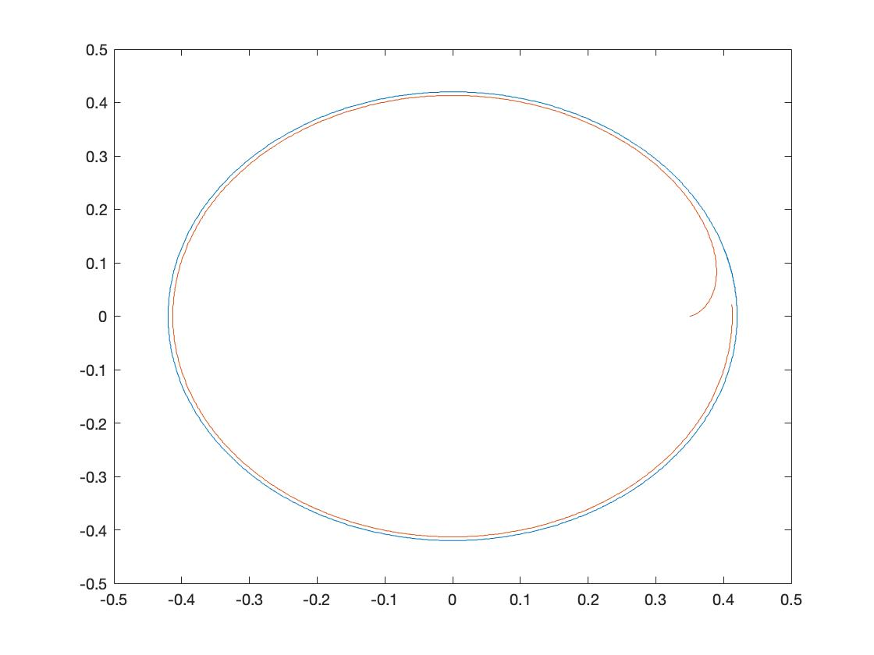Circulo:

### Cuadrado:

# Índices integral error cuadrático posición robot

### Circulo:

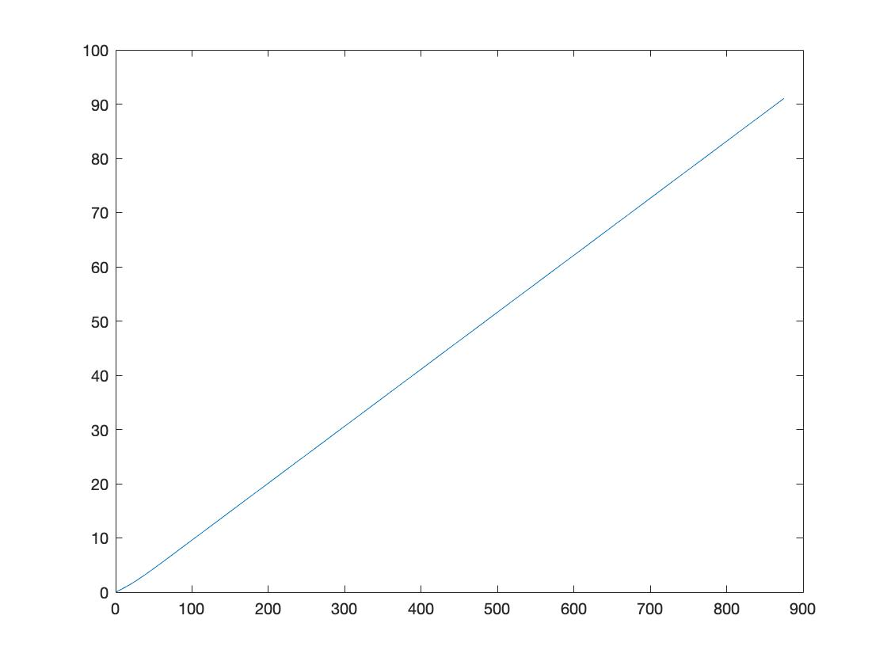

### Cuadrado:

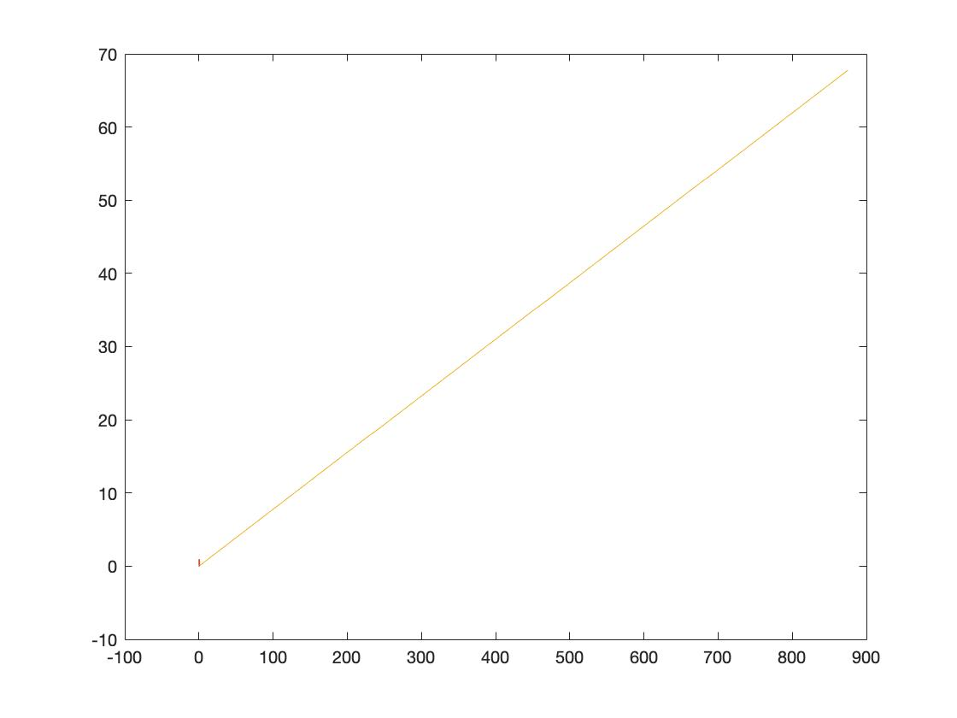

# Opcional:

## Esquemas Simulink:

### Cuadrado:

### Circulo

## Control persecución pura

